Министерство образования Республики Беларусь

Учреждение образования

«Брестский Государственный технический университет»

Кафедра ИИТ

**Лабораторная работа №6**

По дисциплине «Традиционные и интеллектуальные информационные технологии»

Тема: «Одноключевая система шифрования Диффи и Хеллмана»

**Выполнил:**

Студент 1 курса

Группы ИИ-21

Литвинюк Т. В.

**Проверил:**

Анфилец С. В.

Брест 2021

**Цель работы:** построить систему шифрования Диффи и Хеллмана.

**Ход работы**

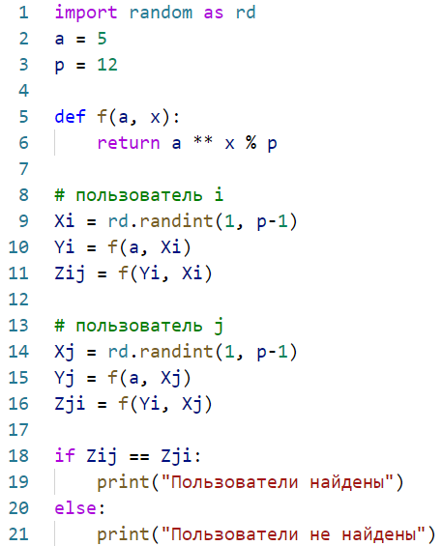



**Вывод:** в ходе лабораторной работы я научился строить систему шифрования Диффи и Хеллмана.